**Информация о военно-патриотическом воспитании в КГУ «Жартасская общеобразовательная школа» за 2022-2023 учебный год.**

**Жизнь общества сегодня ставит серьезнейшие задачи в области воспитания и обучения нового поколения.**Государству нужны здоровые, мужественные, смелые, инициативные, дисциплинированные, грамотные люди, которые были бы готовы учиться, работать на его благо и, в случае необходимости, встать на его защиту. В работе нашей школы одной из главных задач является воспитание подрастающего поколения. Важнейшая составляющая процесса воспитания - формирование и развитие патриотических чувств.

В свете этих задач повышается значимость военно-патриотического воспитания молодёжи, так как именно оно должно внести весомый вклад, а в некоторых случаях и решающий вклад в дело подготовки умелых и сильных защитников Родины.

**Военно-патриотическое воспитание тесно связано с воспитанием патриотизма.**Военно-патриотическое воспитание - образовательная технология двойного назначения, поскольку всеми доступными формами вооружает юного гражданина важнейшими морально-психологическими качествами, необходимыми как будущему защитнику Родины, так и вполне мирному человеку. Ведь смелость, твердость характера, физическая выносливость необходимы как защитнику Родины, так и врачу, инженеру. В школе, ребята получают первую профориентацию, нередко и практически знакомятся с будущей военной специальностью связиста, кинолога, водителя и т.д. Ведь освоение штатной боевой техники в войсках пойдет успешнее, если молодой человек до призыва на службу в ряды казахстанской армии уже ознакомился с устройством и эксплуатацией военной техники. Разве не укрепляют силу воли, не вырабатывают у молодых людей терпение военизированные кроссы, соревнования, турниры.

**Как видим, задача подготовки защитников Родины, стоящая перед нами, педагогами, весьма сложная и ответственная.**Каждый учитель в школе должен пересмотреть как, с помощью каких средств, методов и приёмов привить современному школьнику чувство патриотизма, которое гарантировало бы укрепление территориальной целостности Казахстана; любовь к ней; защиту Родины, как в мирное, так и в военное время.

**Военно-патриотическая работа с учащимися - это проверенный временем способ внушения молодым поколениям глубокого понимания нашей силы и веры в устойчивость Казахстана.**Работа по военно-патриотическому воспитанию в нашей школе идет по трем системообразующим направлениям:

**I направление.**Воспитание на боевых традициях народа и Вооруженных Сил Республики Казахстан.

Данное направление включает в себя следующие мероприятия:

**Проведение уроков Мужества, встреч с ветеранами Афганской войны.**Поздравление и выступление с концертами перед ветеранами войны и труда. Празднование памятных дат, проведение выставок, просмотров видеофильмов. Проведение военно-патриотической смотра строя и песни, а также других праздничных мероприятий посвященных великим праздникам.

Так 14 февраля 2023 года в актовом зале школы был концерт, посвященный 34-летию выводу войск из Афганистана, на котором участвовали воспитанники военно-патриотического клуба с показательными выступлениями с элементами рукопашного боя и огневой подготовки. Охват мероприятия составил 142 учащихся.

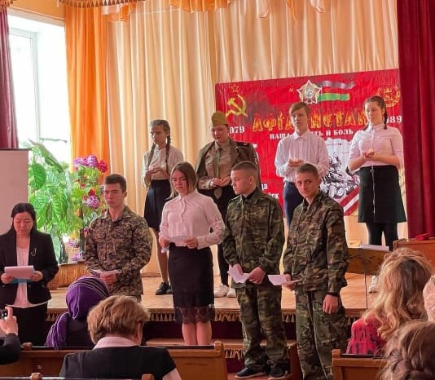

6мая 2022 года в школе традиционно был проведен конкурс «Смотр строя и песни» посвященный дню Великой Победы и 30-летию вооруженных сил Республики Казахстан. В качестве жюри конкурса были приглашены ветераны Афганской войны, аким Карагандинского сельского округа. Мероприятие проходило после двухлетнего перерыва из-за карантинных мер. Охват конкурса составил 261 учащихся. Победители конкурса были награждены грамотами.

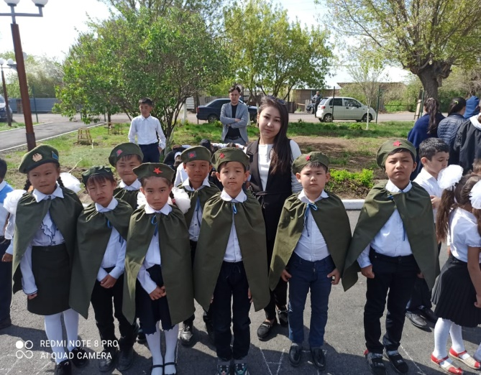

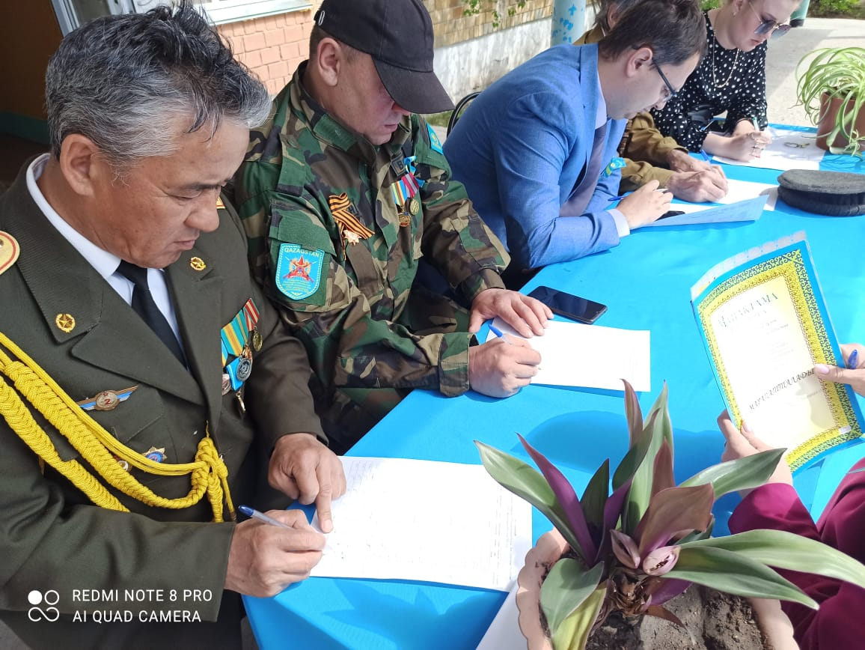

**II направление.**Военно-спортивные мероприятия.

**Прежде всего, это «Ұлан», «Алау» которые в комплексе решают задачи почти всех компонентов системы военно-патриотического воспитания.**Практическая значимость игр четко прослеживается с помощью обратной связи "ШКОЛА - АРМИЯ”. Опыт проведения мероприятий показал популярность и важность этой формы военно-патриотического и физического воспитания обучающихся. "Ұлан” оказывает положительное влияние на организационное укрепление коллектива класса, способствует развитию общественной активности детей, формирует качества, необходимые будущему воину, защитнику Родины. Учащиеся нашей школы в 2022-2023 учебном году приняли участие в следующих мероприятиях военно-патриотического направления:

1. Районные соревнования по многоборью среди учащихся 10-11 классов (мальчики).
2. Районные соревнования по многоборью среди учащихся 10-11 классов (2 мальчика и 2 девочки).
3. Районные соревнования по троеборью среди учащихся 10-11 классов.
4. Районные соревнования по пулевой стрельбе среди учащихся 9-11 классов (девочки)
5. Районные соревнования по пулевой стрельбе среди учащихся 9-11 классов (мальчики)
6. Районные соревнования по военизированному кроссу среди учащихся 9-11 классов.
7. Районные соревнования по военизированному кроссу среди учащихся 5-6 классов.

Не менее важную роль в военно-патриотическом воспитании играют месячники оборонно-массовой и спортивно-оздоровительной работы, военно - спортивные эстафеты, военно-спортивные праздники, День Защитника Отечества.

**III направление.**Работа в военно-патриотическом клубе.

Работа по данному направлению осуществляется через руководство военно-патриотическим клубом «Беркут», военно-полевых сборов. Данные направления являются военно-патриотическими воспитательными комплексами.

В военно-патриотическом клубе «Беркут» обучаются начальной военной подготовкой 16 учащихся 6-11 классы. Занятия проводятся по субботам, дети изучают огневую подготовку, пулевую стрельбу, строевую подготовку, тактику а также изучают подвиги героев Великой Отечественной Войны.

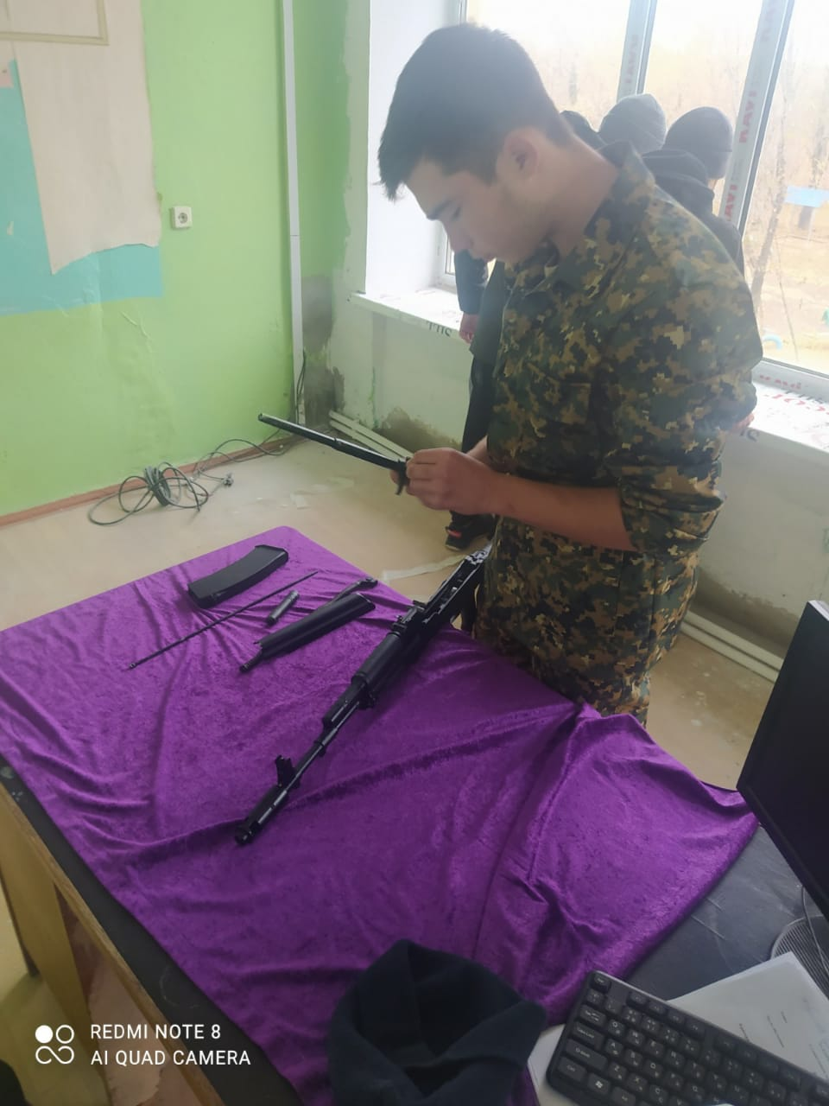

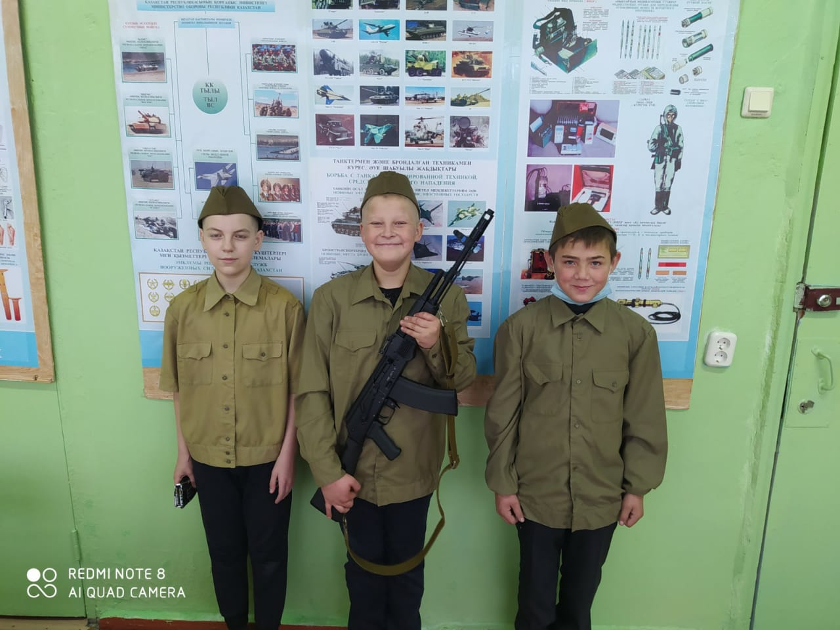

**Уроки по НВиТП являются особенным звеном в системе военно- патриотического воспитания школьников, так как охватывают, в отличие от других предметов, не весь контингент учащихся школы.**Кроме того, программа НВиТП предполагает не только военную подготовку, но и психологическую. Уроки носят как обучающий, так и воспитывающий, развивающий характер. Для обеспечения более полной реализации целей учебно-воспитательного процесса необходимо наличие хорошо оснащенного кабинета по основам военной службы.

**Кабинет НВиТП является воспитательным центром военно- патриотической работы в нашей школе.**Наличие в школе подобного воспитательного центра военно-патриотической работы способствует приданию всей проводимой работе системности, закреплению позитивных традиций. В кабинете НВиТП имеется уголок дневального, плакаты по военной тематике которые, способствуют патриотическому воспитанию учащихся.

Подведя итоги учебного 2022-2021 учебного года с прошлым годом можно сделать выводы, что в этом учебном году удалось улучшить материально- техническую базу, в школу были докуплены: 1 пневматическая винтовка, учебный магазин АК-74 военные пилотки 10шт. что способствует более успешной подготовки детей к соревнованиям. По сравнению с предыдущими годами наши учащиеся стали чаще выезжать на районные соревнования, в прошлые годы из-за отсутствия материально технической базы, наши дети сильно отставали по навыкам с учащимися других школ. У детей особенно младшего среднего звена (5-6класс) в этом учебном году выявлен заметный интерес к военному делу.

**Данная система военно-патриотического воспитания, созданная в нашей школе, реально помогает управлять процессом подготовки обучающихся к защите Родины, придает всей проводимой работе системность, последовательность и целенаправленность, обеспечивает преемственность в организации и развитии военно-патриотической деятельности учащихся.**Понимая всю сложность вопроса патриотического воспитания, я считаю, что школа должна принять на себя основную нагрузку по патриотическому воспитанию подрастающего поколения, ведь именно здесь наше будущее, будущее нашей Родины. Остаюсь при мнении, что воспитание гражданина - патриота стратегическая цель школы, была, есть и будет. Патриотическое сознание наших граждан остается важнейшей ценностью, одной из основ духовно - нравственного единства общества. Воспитать человека любящим свою землю, свой народ, быть готовым к защите своей Родины - очень непростая задача. Но она, безусловно, осуществима, если мы, педагоги, будем выполнять ее с любовью и добротой, не забывая мудрых слов: "Ученик - это не сосуд, который нужно наполнить знаниями, а факел, который нужно зажечь!”

Решая эту задачу, не стоит повторять тех ошибок, которые были допущены ранее в деле патриотического воспитания.

**От того, как будет поставлена работа по патриотическому воспитанию во всех школах нашей страны, и зависит во многом выполнение этой сложной проблемы современной жизни.**Очень хотелось, чтобы данная система военно- патриотического воспитания была постоянно действующей и направленной на конечный результат - воспитывать гражданина - патриота своей страны. Мне кажется, что нам это удалось и мы на правильном пути. Вся работа, проводимая по военно-патриотическому воспитанию, дает свои положительные результаты. Ребята учатся в школе с увлечением, и это, пожалуй, радует больше всего. За последние годы не один выпускник нашей школы не пытался уклониться от службы в Вооруженных Силах Республики Казахстан.

Наши учащиеся с огромным желанием и интересом участвуют в уроках мужества, Днях воинской славы, встречаются с ветеранами войны, участвуют в военно-спортивных состязаниях и других мероприятиях по военно-патриотическому воспитанию.

Дети хорошо усвоили главное, что любовь к Родине - это проявление патриотизма, а защита Отечества - это долг и обязанность патриота.

В 2023-2024 учебном года планируется продолжить работу в данных направлениях, увеличение охвата учащихся в военно-патриотическом клубе, улучшение МТБ при помощи заявок в ГУ «Отдел образования Абайского района», активизировать мероприятия по подготовке к районным и областным соревнованиям (стрельба, сборка и разборка автомата и т.д.), повышение квалификационной категории преподавателя-организатора НВиТП.

*Исп:Рябов И.С.*

*Преподаватель-организатор НВиТП*

*87759054656*